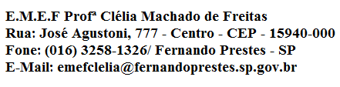

E.M.E.F. “CLELIA MACHADO DE FREITAS”
DISCIPLINA: INGLÊS
PROFESSOR (A): ANA MARIA
ALUNO(A):_____________________________________________ 3º ANO____
Data: __/__/____
ACESSAR VÍDEO NO YOUTUBE PARA ASSISTIR AS AULAS DA SEMANA DE 05 A 09 DE ABRIL DA PROFESSORA ANA MARIA.
ASSUNTO: PETS (ANIMAIS DE ESTIMAÇÃO)
COPIE NO SEU CADERNO OS NOMES DOS PETS (ANIMAIS DE ESTIMAÇÃO). ESCREVA O NOME DA CADA UM NAS LINHAS ABAIXO E PINTE SUA ATIVIDADE.
DOG – CACHORRO  ________________ | CAT – GATO  _________________ | 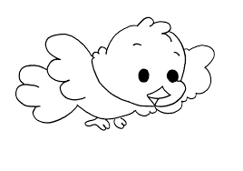  BIRD – PÁSSARO  ________________
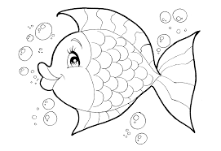  FISH – PEIXE | 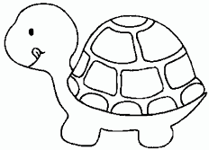  TURTLE - TARTARUGA  _________________ | RABBIT – COELHO  __________________

RESPONDA, EM INGLÊS, O NOME DO SEU PET PREFERIDO: ___________________

